Дата: 31.10.2022 Клас: 4-А Предмет : Англійська мова

Тема: Моя кімната.

***Мета:***

***• навчальна****: ознайомити з новими лексичними одиницями за темою, активізувати вивчений лексико-граматичний матеріал, описувати традиції та виражати своє ставлення до них, вдосконалити навички читання, аудіювання й усного мовлення, збільшити обсяг знань про специфіку мови.*

*•* ***розвиваюча****: розвивати логічне мислення, увагу та зорову пам'ять, спостережливість, удосконалювати фонетику та артикуляцію звуків, розвивати усні комунікативні вміння.*

*•* ***виховна****: виховувати зацікавленість у розширенні своїх знань, поєднувати навчальний матеріал із життям,збагачувати загальну культуру здобувачів освіти.*

***Хід уроку***

***1.Greatings / Привітання***

*Hello, Dear Children! How are you?*

*Привіт, дорогі діти!Як ви?*

***2. Warming up (Розминка)***

Пропоную Вам поспівати веселу пісеньку, яка допоможе нам швиденько згадати слова для повторення теми «Будинок»:

<https://www.youtube.com/watch?v=nfBsIA5Lr0U\>

***3. Reading***

Ex. 1 p. 30

Read and act out. Прочитайте діалог та розіграйте його.

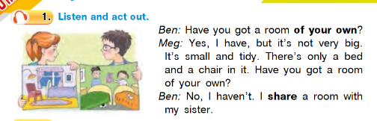

***4. Speaking***

Подивіться та розкажіть на якому поверсі живуть діти.

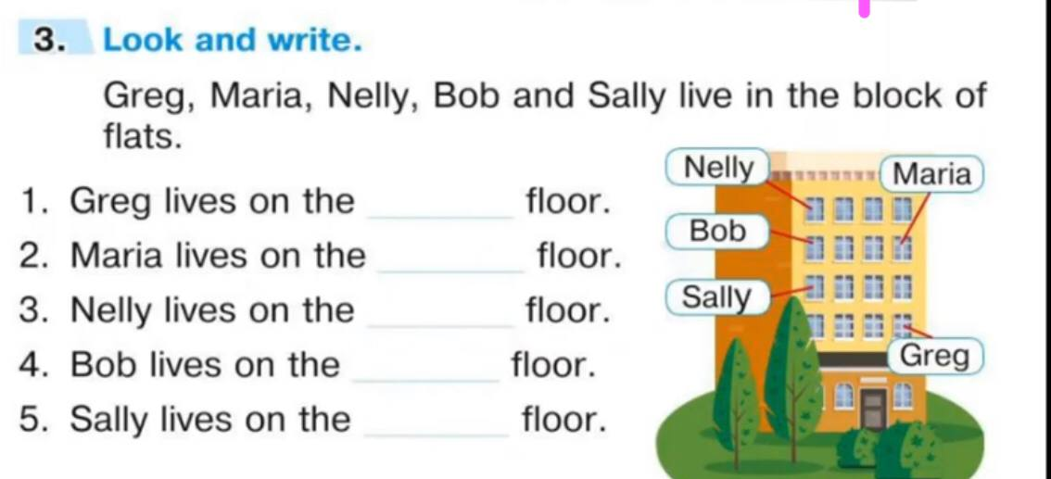

***5. Grammar***

Ex. 4 p. 30

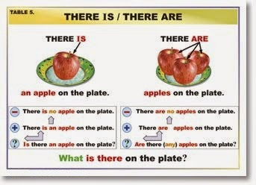

Конструкції **There is** та**There are** використовуються для позначення наявності чогось в певному місті, місцезнаходження предметів або ж їх кількості. В таких конструкціях слово **there** виконує функцію формального [підмета](https://grammarway.com/ua/principal-parts-of-the-sentence#the-subject) та не несе якогось певного значення (загалом його не перекладають як «**тут**», «**там**»), тому в більшості випадків такі речення перекладаються українською з кінця.

* *There is a mouse in the kitchen! – На кухні миша!*
* *There are some cookies in the box. – В коробці є трохи печива.*

***6. Writing***

***Monday, the thirty first of October***

***Homework***

Ex. 5 p. 30

Вставити **is** або **are.**

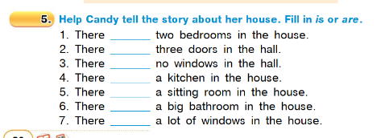

1. There **are** two bedrooms in the house.

***7.Homework***

Домашнє завдання:

1. Опрацювати правило «There is/ there are»;

2. Ex. 5 p. 30 (письмово).

**Надіслати виконані вправи у Вайбер (0964124047) – Людмила Григорівна або прикріпити на Human.**